Model matematyczny
W celu przetestowania prototypu w symulacji HIL niezbędne jest stworzenie modelu matematycznego sterowanego obiektu. Sterowanym obiektem będzie samolot PZL M28 Skytruck. Model matematyczny samolotu zostanie stworzony na podstawie danych pozyskanych podczas prób w symulowanym locie. W tym celu zostanie wykorzystane oprogramowanie X-Plane 10.
Planowany program prób:
Dla kanałów przechylanie i pochylania:
- Wymuszenie w postaci skoku jednostkowego w prawo/ujemny kąt pochylenia,
- Powrót do neutrum,
- Wymuszenie w postaci skoku jednostkowego w lewo/dodatni kąt pochylenia,
- Powrót do neutrum,
- Wymuszenie trapezowe w prawo/ujemny kąt pochylenia,
- Powrót do neutrum,
- Wymuszenie trapezowe w lewo/dodatni kąt pochylenia,
- Powrót do neutrum
- Wymuszenie 3, 2, 1, 1 w prawo/ujemny kąt pochylenia,
- Powrót do neutrum
- Wymuszenie 3, 2, 1, 1, w lewo/dodatni kąt pochylenia
- Powrót do neutrum.
Dla kanału odchylania:
- Ślizg w prawo,
- Powrót do neutrum,
- Ślizg w lewo,
- Powrót do neutrum.
Wszystkie powyższe kroki powinny być wykonane dla trzech prędkości lotu samolotu w celu stworzenia modelu matematycznego prawdziwego dla większej ilości punktów pracy.

Zarejestrowane dane
Dane zarejestrowane podczas prób w locie są zapisywane przez oprogramowanie X-Plane 10 w nietypowym formacie. Uniemożliwia to łatwe skorzystanie z nich w innym oprogramowaniu. W celu umożliwienia odczytu zarejestrowanych danych w oprogramowaniu MATLAB, powstało narzędzie konwertujące pliki w nietypowym formacie X-Plane 10 do plików CSV (comma separated values), który jest dużo bardziej powszechny. Konwerter „xplane2csv” został napisany w języku programowania Python.

Wyznaczanie modelu
Model matematyczny samolotu został stworzony przy pomocy oprogramowania MATLAB. W tym celu powstał skrypt wyznaczający transmitancje poszczególnych kanałów samolotu na podstawie zarejestrowanych sygnałów wymuszających oraz sygnałów odpowiedzi.
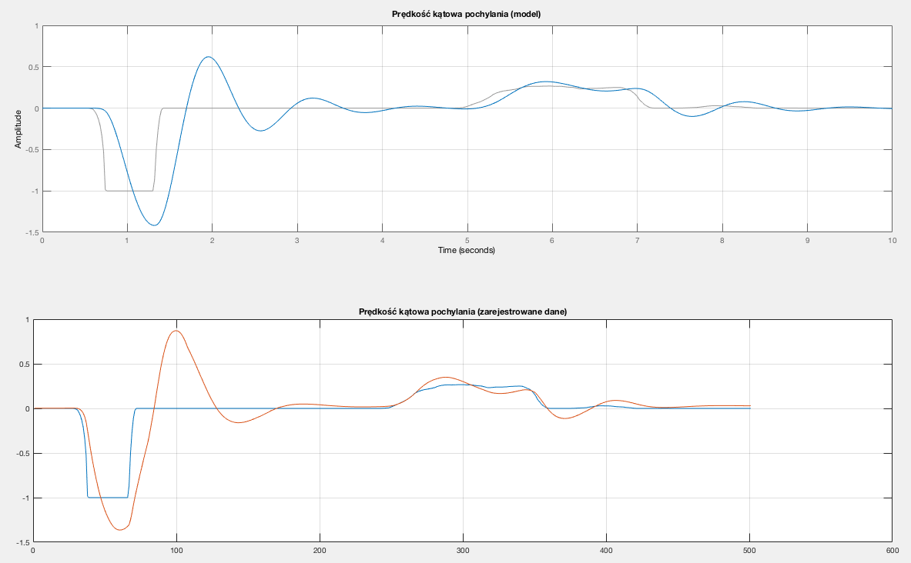
Powyższe wykresy przedstawiają nam odpowiednio odpowiedzi (prędkość kątowa pochylania) na to samo wymuszenie (od góry): modelu i prawdziwego samolotu. Jak widać, model wystarczająco wiernie odwzorowuje rzeczywisty samolot aby uznać go za prawidłowy. Operacja identyfikacji została powtórzona dla pozostałych kanałów.

